在线考试
ff808081473310
单选题 (共 25 道题)
展开
收起
1.（2.0 分） 盛唐山水诗派的代表人物是（ ）。
A、李白、杜甫
•
B、韩愈、孟郊
•
C、王维、孟浩然
•
D、杜牧、李商隐
•
我的答案：C 此题得分：2.0 分
2.（2.0 分） 唐代以意境朦胧含蓄多情的“无题”诗著称的诗人是
（ ）。
A、王维
•
B、王昌龄
•
C、杜牧
•
D、李商隐
•
我的答案：D 此题得分：2.0 分
3.（2.0 分） 杜甫诗歌的风格是（ ）。
A、沉郁顿挫
•
B、飘逸奔放
•
C、清新淡雅
•
D、通俗易懂
•
我的答案：A 此题得分：2.0 分
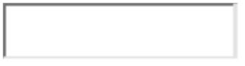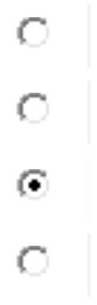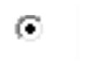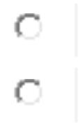

4.（2.0 分） 《定风波》（莫听穿林打叶声）最能表现苏轼（ ）。
A、所受的儒家思想影响
•
B、遭遇的仕途坎坷
•
C、坎坷后的妥协和消极人生态度
•
D、潇洒旷达的精神气度和不随物悲喜的人生态度
•
我的答案：D 此题得分：2.0 分
5.（2.0 分） 《张中丞传后叙》中写南霁云抽刀断指时：“一座大
惊，皆感激为云泣下”， 对刻画南霁云的形象，表现手法是（ ）。
A、类比显现
•
B、对比反衬
•
C、象征暗示
•
D、侧面烘托
•
我的答案：D 此题得分：2.0 分
6.（2.0 分） 《张中丞传后叙》的写作特点是（ ）。
A、以议论为主，叙议结合
•
B、以记叙为主
•
C、以记叙和抒情为主
•
D、以议论和抒情结合
•
我的答案：A 此题得分：2.0 分
7.（2.0 分） 中国古代小说产生于神话传说、寓言故事、史传、杂
记，发展中形成了( )两个系统。
A、章回小说和白话小说
•
B、文言小说和白话小说
•
C、历史演义和英雄传奇小说
•
D、神魔小说和讽刺小说
•
我的答案：B 此题得分：2.0 分
8.（2.0 分） “五四”运动以来，针对当时的自由体诗缺少节制，过
于散漫而提出格律化要求的是（ ）。
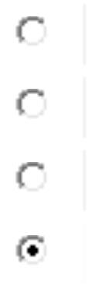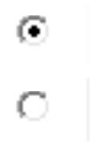

A、七月派诗人
B、九叶派诗人
C、新月派诗人
D、现代派诗人
•
•
•
•
我的答案：C 此题得分：2.0 分
9.（2.0 分） 40 年代在雅俗共享方面，作品既为现代的、先锋的、新
潮知识分子接纳， 又能够吸引传统的、通俗的、新市民读者群的作家
是（ ）。
A、茅盾
•
B、张爱玲
•
C、沈从文
•
D、巴金
•
我的答案：B 此题得分：2.0 分
10.（2.0 分） 下列关于诗人徐志摩的表述错误的一项是（ ）。
A、徐志摩是新月社重要成员
•
B、《再别康桥》是徐志摩的代表作
•
C、现代派诗歌的代表诗人
•
D、飘逸清丽是徐志摩诗歌的一种风格
•
我的答案：C 此题得分：2.0 分
11.（2.0 分） 《诗经》中的“风诗”,宋代学者郑樵称为（ ）。
A、朝廷之音
•
B、乡土之音
•
C、宗庙之音
•
D、集市之音
•
我的答案：B 此题得分：2.0 分
12.（2.0 分） 《赞美》全诗所表达的感情与信念的核心是每一节的
结尾（ ）。
A、我要以一切拥抱你
•
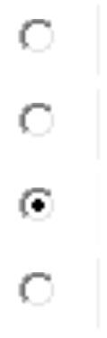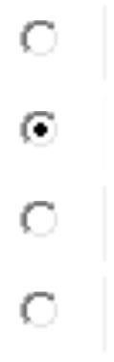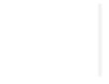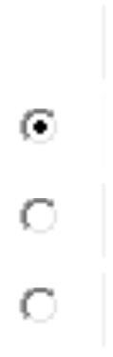

B、我到处看见的人民呵
C、为了他我要拥抱每一个人
D、一个民族已经起来
•
•
•
我的答案：D 此题得分：2.0 分
13.（2.0 分） 《面朝大海，春暖花开》是一首用词明丽的短诗，给
读者的是（ ）感受。
A、快乐与幸福
•
B、愉悦与甜美
•
C、深刻的悲剧
•
D、深刻的孤独
•
我的答案：C 此题得分：2.0 分
14.（2.0 分） 37 岁的巴金离家 18 年后第一次返回故乡的旧宅。《爱
尔克的灯光》抒写了他见到故居时的（ ）。
A、奇异感情
•
B、亲密回忆
•
C、激动心情
•
D、复杂心情和联翩思绪。
•
我的答案：D 此题得分：2.0 分
15.（2.0 分） 《爱尔克的灯光》中象征对新生活的信念和对理想的
追求的是（ ）。
A、故居大门内亮起的昏暗灯光
•
B、哈里希岛上的爱尔克灯光
•
C、“我常常看见的”“我的心灵的灯光”
•
D、“傍晚逐渐黯淡的最后的阳光”
•
我的答案：C 此题得分：2.0 分
16.（2.0 分） 王小波在《工作与人生》中认为“人生意义”是
（ ）。
A、追求权势、社会地位和工作成就
•
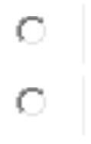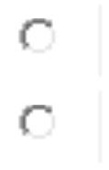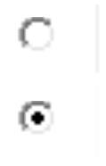

B、生儿育女
•
•
•
C、写小说使人的价值得以实现
D、从自己热爱的工作中获得的乐趣
我的答案：D 此题得分：2.0 分
17.（2.0 分） 曹禺的《日出》用工人们有力的夯歌和灿烂的日出，
呼唤一个能给所有人带来幸福 的光明世界。《日出》批判的是
（ ）。
A、陈白露
•
B、潘月亭
•
C、金八
•
D、整个社会，而不是个别恶人
•
我的答案：D 此题得分：2.0 分
18.（2.0 分） 文学作品中表现的“可以向往追求却永远达不到追求
目标”的一种意境被称为（）。
A、朦胧意境
•
B、空灵境界
•
C、企慕情境
•
D、意象
•
我的答案：C 此题得分：2.0 分
19.（2.0 分） 被誉为“万古送别之祖”的《诗经·邶风·燕燕》写
的是（ ）。
A、情人送别
•
B、情人久别重逢
•
C、仲氏远送燕子南飞
•
D、卫国君主送妹妹远嫁南国
•
我的答案：D 此题得分：2.0 分
20.（2.0 分） 鲁迅评价（ ），“其言甚长，其思甚幻，其文甚丽，
其旨甚明，凭心而言，不遵矩度……其影响于后世文章，乃在三百篇
以上”。
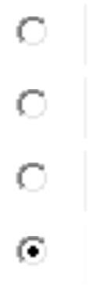

A、《诗经》
B、《论语》
C、《离骚》
D、《孟子》
•
•
•
•
我的答案：C 此题得分：2.0 分
21.（2.0 分） “诸子散文”的表现方法以（ ）为主。
A、抒情
•
B、描写
•
C、比兴
•
D、议论
•
我的答案：D 此题得分：2.0 分
22.（2.0 分） “民为贵，社稷次之，君为轻”的观点是（ ）提出来
的。
A、孔子
•
B、孟子
•
C、韩非子
•
D、老子
•
我的答案：B 此题得分：2.0 分
23.（2.0 分） 先秦诸子中，善用“欲擒故纵，引君入彀”论辩手法
的是（ ）.
A、孔子
•
B、孟子
•
C、老子
•
D、庄子
•
我的答案：B 此题得分：2.0 分
24.（2.0 分） 鲁迅称之为“史家之绝唱，无韵之《离骚》”的作品
是（ ）。
A、楚辞
•
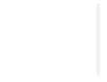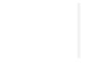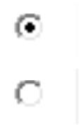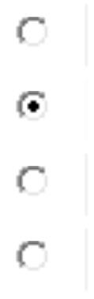

B、《汉书》
C、《史记》
D、《诗经》
•
•
•
我的答案：C 此题得分：2.0 分
25.（2.0 分） 《苏武传》中写:匈奴迁武北海上无人处，使牧羝，羝
乳乃得归。“羝”是（ ）。
A、羊羔
•
B、羊群
•
C、公羊
•
D、母羊
•
我的答案：C 此题得分：2.0 分
多选题 (共 25 道题)
展开
收起
26.（2.0 分） 唐诗空前繁荣的局面主要表现在（ ）。
A、求新求变，充满了创造精神
•
B、诗人、诗歌数量空前多
•
C、题材广泛，流派纷呈、名篇叠出
•
D、体裁丰富，众体皆备
•
E、唐诗入乐成为主流
•
我的答案：ABCD 此题得分：2.0 分
27.（2.0 分） 闻一多称赞《春江花月夜》是“诗中的诗，顶峰上的
顶峰”他认为这首诗具有的特质是（ ）。
A、大胆直抒爱情
•
B、音韵铿锵有力
•
C、由爱情辐射出的同情心
•
D、被宇宙意识升华过的爱情
•
E、强烈的宇宙意识
•
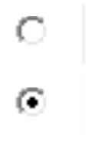

我的答案：CDE 此题得分：2.0 分
28.（2.0 分） 下列关于《春江花月夜》内容的正确表述是（）。
A、展现春江花月夜的自然景色
•
B、以明月长照对照人生短暂
•
C、以乌云遮掩月光表现心中的凄苦
•
D、抒写诗人心中对人生的迷惘和感叹
•
E、抒写人间离情别绪
•
我的答案：ABDE 此题得分：2.0 分
29.（2.0 分） 下列关于《过故人庄》形式表述正确的是（ ）。
A、形式对内容的高度适应
•
B、语言亲切简朴
•
C、描写细腻
•
D、风格平淡自然
•
E、蕴藏着深厚的情味
•
我的答案：ABDE 此题得分：2.0 分
30.（2.0 分） 关于宋词格式下列表述正确的是（ ）。
A、每个调子有固定格式
•
B、段数、句数、字数有一定的规定
•
C、平仄用韵有一定的规定
•
D、“段”也称为“阕”或“片”
•
E、平仄用韵没有规定
•
我的答案：ABCD 此题得分：2.0 分
31.（2.0 分） 关于婉约词下列表述正确的是（ ）。
A、清丽委婉、细腻精巧的艺术风格
•
B、作品内容大多关注社会生活
•
C、文人落拓情怀、男女恋情、离愁别苦、自然山水为其传统
•
题材
D、作品内容大多写 的生活和体验
•


E、对人的情感世界的体察和描绘方面积累了许多经验
•
我的答案：ACDE 此题得分：2.0 分
32.（2.0 分） 关于豪放词下列表述正确的是（ ）。
A、苏轼以雄大的才略、开阔的胸襟进入词的领域
•
B、诗能表现的内容词也能表
•
C、突破词为“艳科”的狭隘范围
•
D、豪放词作家不写婉约词
•
E、表现出不可压抑的激昂之情
•
我的答案：ABCE 此题得分：2.0 分
33.（2.0 分） 关于苏轼下列表述正确的是（ ）。
A、因“乌台诗案” 陷狱，几致丧命
•
B、被贬为黄州团练副使
•
C、苦难后的思考却升华了精神境界
•
D、经历磨难他深感人生孤独寂寞
•
E、经受了磨难他获得了一种澄明通达的人生观
•
我的答案：ABCE 此题得分：2.0 分
34.（2.0 分） 关于辛弃疾以时代主题的词下列表述正确的是（ ）。
A、反映国家破碎、南宋分裂的现实
•
B、表达以英雄自许、渴望恢复祖国河山的豪情壮志
•
C、壮志未酬的忧愤
•
D、情辞慷慨，爱憎分明
•
E、情辞浪漫，感染力强
•
我的答案：ABCD 此题得分：2.0 分
35.（2.0 分） 关于欧阳修散文下列表述正确的是（ ）。
A、作品《醉翁亭记》、《秋声赋》等
•
B、平易流畅，清新自然，具有婉约含蓄之风貌
•
C、文词练达，韵致无穷
•


D、倡导散文不要学习骈文的词彩和声调的运用
E、注意吸收骈文在词采、声调方面的长处
•
•
我的答案：ABCE 此题得分：2.0 分
36.（2.0 分） 《诗经》的艺术特色是（ ）。
A、现实主义
•
B、赋比兴手法的运用
•
C、语言朴素简洁
•
D、多为四言体诗，少量杂言体诗
•
E、浪漫主义
•
我的答案：ABCD 此题得分：2.0 分
37.（2.0 分） 关于《张中丞传后叙》的文章结构下列表述正确的是
（ ）。
A、以张巡为中心，以许远、南霁云为衬托
•
B、每个人物只选取几个细节加以描写
•
C、以南霁云为中心，张巡、许远为衬托
•
D、正面人物的不同性格互相映衬
•
E、反面人物反衬正面人物的磊落胸怀和凛然正气
•
我的答案：ABDE 此题得分：2.0 分
38.（2.0 分） 关于“新月派” 诗 歌 理 论下 列 表 述 正 确 的
是 （ ）。
A、新月派诗人中徐志摩的理论最为完整明确
•
B、新月派诗人中闻一多的理论最为完整明确
•
C、诗应当有音乐的美（主要指平仄、音韵）
•
D、绘画的美（主要指词藻、色彩与意境等）
•
E、建筑的美（主要指诗节句式的匀称整饬）总之要“理性节
•
制情感”，带着“镣铐”来“跳舞”
我的答案：BCDE 此题得分：2.0 分
39.（2.0 分） 关于徐志摩诗歌的艺术特色下列表述正确的是（ ）。


A、诗歌柔美、清丽、音韵和谐
•
•
•
•
•
B、颂扬理想；表达对爱情、自由、美的追求
C、擅长细腻的描写景物，以示象征意义
D、擅长细腻的心理捕捉、缠绵的情感刻画
E、语言直白、洒脱
我的答案：ABD 此题得分：2.0 分
40.（2.0 分） 关于诗人穆旦下列表述正确的是（ ）。
A、他的诗歌具有强烈的现代意识和爱国情怀
•
B、富于深厚凝重的情感和思辨
•
C、对诗歌如何表达现代人的生存处境做了出色的探索
•
D、继承了中国古代诗歌的艺术传统
•
E、他艺术个性独特、思想超越、手法前卫，而又能扎根现实
•
我的答案：ABCE 此题得分：2.0 分
41.（2.0 分） 关于《赞美》下列表述正确的是( )。
A、赞美祖国的山川河流
•
B、赞美平凡的农夫
•
C、赞美那在苦难的历史重压下，始终不放弃希望的坚韧的民
•
族精神
D、赞美我们民族生生不息的强大生命力
•
E、赞美“一个民族已经起来”的坚定信念
•
我的答案：CDE 此题得分：2.0 分
42.（2.0 分） 关于《面朝大海，春暖花开》下列表述正确的是
（ ）。
A、“大海”的意象与“彼岸”有关
•
B、诗人不愿面对尘世，选择“面朝大海”，实际上是对彼岸
•
的终极眺望
C、“春暖花开”不可能在大海上，姹紫嫣红的永恒灿烂是在
•
彼岸
D、抒写了辽阔的海面和乐观的情怀
•


E、“彼岸”又是一个永恒的困境---永远在眺望之中但不可能
达到的理想
•
我的答案：ABCE 此题得分：2.0 分
43.（2.0 分） 《诗经·邶风·燕燕》表现人物分别之际的伤感之
情，运用了典型细节（ ）。
A、瞻望
•
B、招手
•
C、奔跑
•
D、伫立
•
E、泣涕
•
我的答案：ADE 此题得分：2.0 分
44.（2.0 分） 下列关于“离骚”含义的解释常见的是（ ）。
A、远离骚客
•
B、遭受忧患
•
C、遭忧作辞
•
D、离别的忧愁
•
E、楚国歌曲名
•
我的答案：BCDE 此题得分：2.0 分
45.（2.0 分） 《离骚》取得了多方面的艺术成就，主要有（ ）。
A、强烈的浪漫主义精神
•
B、强烈的现实主义精神
•
C、比兴手法的运用
•
D、结构宏伟严密
•
E、突破“《诗经》四言为主的形式，创造了一种新诗体
•
我的答案：ACDE 此题得分：2.0 分
46.（2.0 分） 屈原用他的（ ）给《离骚》打上了异常鲜明的个性烙
印。
A、理想、热情
•


B、遭遇、痛苦
C、困惑、迷惘
D、同情、怜悯
E、整个生命
•
•
•
•
我的答案：ABE 此题得分：2.0 分
47.（2.0 分） 孟子在“富贵不能淫章”中提出的“大丈夫”精神是
（ ）。
A、威武不屈
•
B、贫贱不移
•
C、富贵不能淫
•
D、坚持仁义礼的原则
•
E、存性保真
•
我的答案：ABCD 此题得分：2.0 分
48.（2.0 分） 下列关于《论语》的表述正确的是（ ）。
A、 孔子
•
B、记录了孔子及其弟子的言行
•
C、是儒家学派的经典著作
•
D、是一本语录体散文集
•
E、 是孟子
•
我的答案：BCD 此题得分：2.0 分
49.（2.0 分） 《苏武传》中表现苏武不辱使命的事件是（ ）。
A、遭受牵连
•
B、引刀自刺、幽禁
•
C、与虞常痛饮
•
D、怒斥卫律
•
E、啮雪食鼠
•
我的答案：ABDE 此题得分：2.0 分


50.（2.0 分） 《史记》被认为是“史家之绝唱，无韵之离骚”，说
这话的人不是（ ）。
A、韩愈
•
B、毛泽东
•
C、鲁迅
•
D、方苞
•
E、闻一多
•
我的答案：ABDE 此题得分：2.0 分

